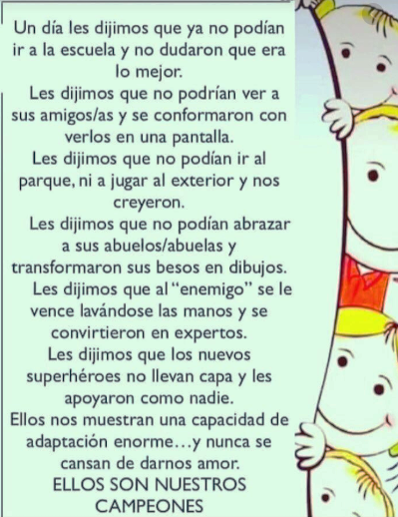

Hola queridos estudiantes y familias de 2do A, B y C, se hacen envío de actividades, las cuales están pensadas para trabajar una actividad por día, las mismas deben quedar registradas en el cuaderno de clases.
Un abrazo y besoteeeee enorme.

Lengua
Día uno:
Comenzamos escuchando un audiocuento

https://www.mandiocadigital.com.ar/audiocuentos/15/view

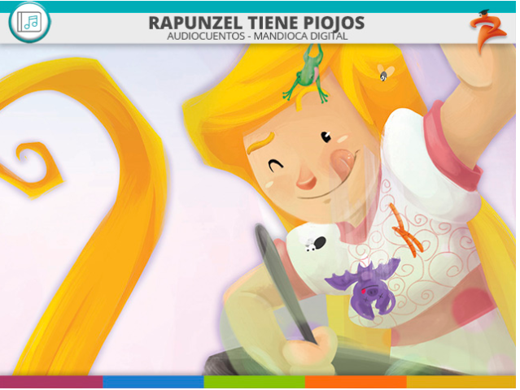
Respondé escribiendo las respuestas en letra cursiva

- El rey ¿A quién convocó para que curen a la reina?
- ¿Qué trató propuso la bruja?
- ¿Por cuánto tiempo se llevó a la beba?
- ¿Cómo se llamaba la beba?
- Después de los piojos ¿qué otros animales llegaron?
- Rapunzel ¿Qué le enseñó a sus padres?
- ¿Quién es el autor del cuento y cómo se llama?

- Practicamos, la “h”
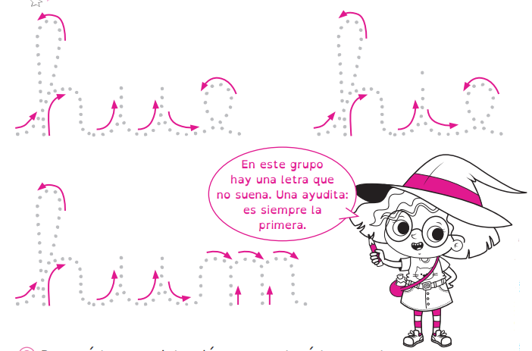
SEGUIMOS EL CAMINO CON EL COLOR QUE PREFIERAS Y ESCRIBE LA RESPUESTA DE LA ADIVINANZA.
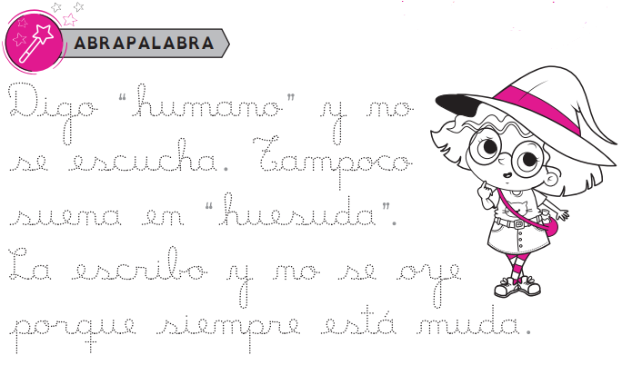
- Armá a Rapunzel, en la última hoja de estas actividades se encuentra el molde tamaño a4, y el modelo terminado.

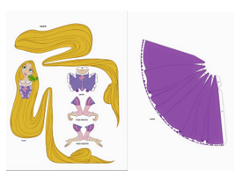

Ciencias naturales
Día dos:
Tipos de bocas

Miramos un video con las características de las bocas de los animales

https://www.youtube.com/watch?v=6sTEsNEynLs

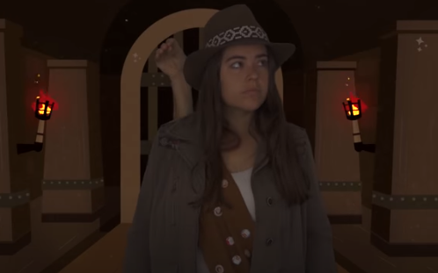

Responde y escribe la respuesta en letra cursiva:

- De acuerdo a la dieta ¿Cómo se clasifican los animales?
- En los herbívoros ¿Cómo describe su dentadura?
- En las aves ¿Cómo describe al tucán?
- En los carnívoros¿ Cómo describe su dentadura?
- En las aves carvínoras ¿ Cómo describe al águila?
- ¿Cómo se dividen los carnívoros? Describe a cada uno
- En los omnívoros ¿Cómo describe su dentadura?

En las siguientes imágenes describí a cada animal y su dentadura según el video

- Leemos información y clasificamos dentaduras de distintos animales.
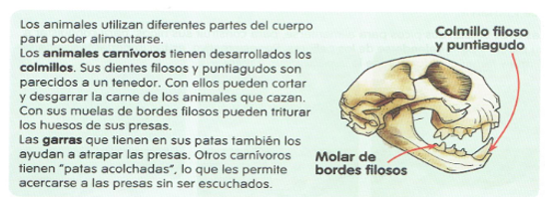
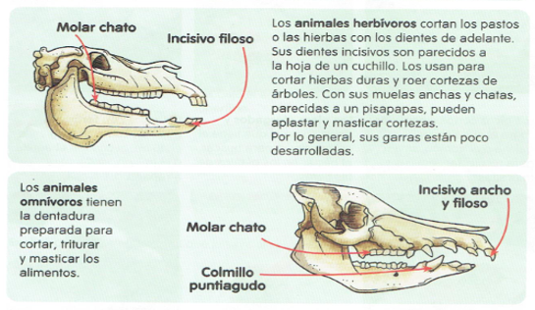

Respondé
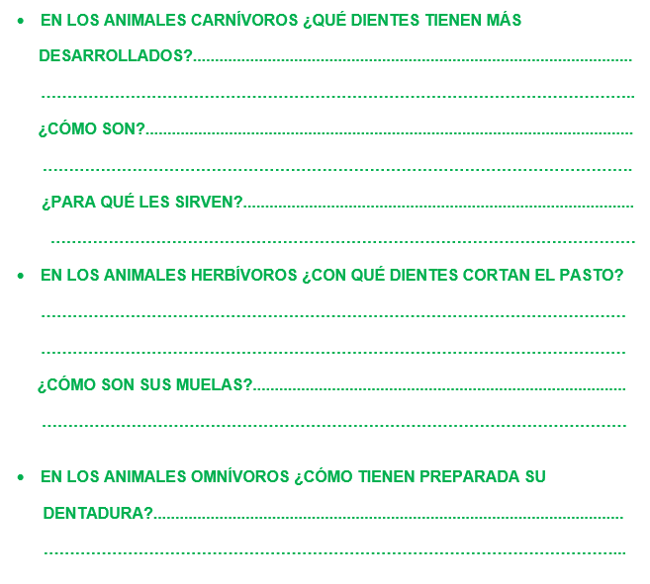
- Colocá el nombre de los dientes en cada flecha y a que tipo de animal pertenece:
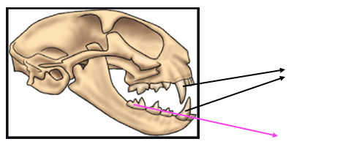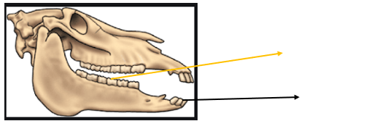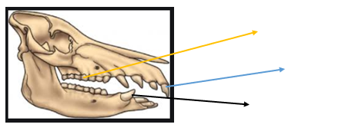

MATEMÁTICA
DÍA TRES:
SEGUIMOS CON LA GRILLA

- Prestamos atención y completamos el cuadro desde 100 a 159 con ayuda si es necesario.
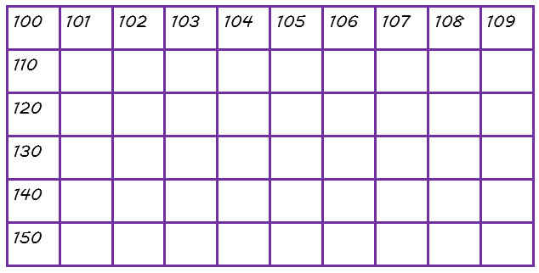

- ¿Qué número es? según la grilla que completaste:
130 MÁS 10:
129-20:
129 MENOS 10:
140 MÁS 15:
135 + 20:
116 MENOS 12:
148 MÁS 10:
119+1:
158 MENOS 5:
126-16:
- Leemos y resolvemos
- Para su cumpleaños Lucia compró 10 bolsas de globos, si cada bolsa tiene 12 globos ¿Cuántos globos compró en total?

- En el cumpleaños sirvieron bandejas con 10 alfajores cada una, si colocaron 9 bandejas ¿Cuántos alfajores sirvieron en total?

CIENCIA SOCIALES
DÍA CUATRO:
LOS YÁMANAS
LEEMOS CON ATENCIÓN Y AYUDA DE LA FAMILIA, EL SIGUIENTE TEXTO INFORMATIVO SOBRE LOS YÁMANAS.
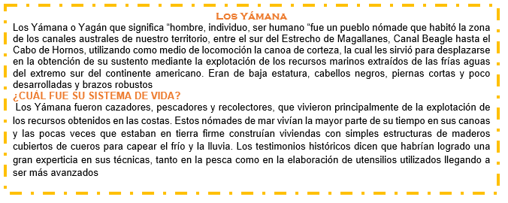
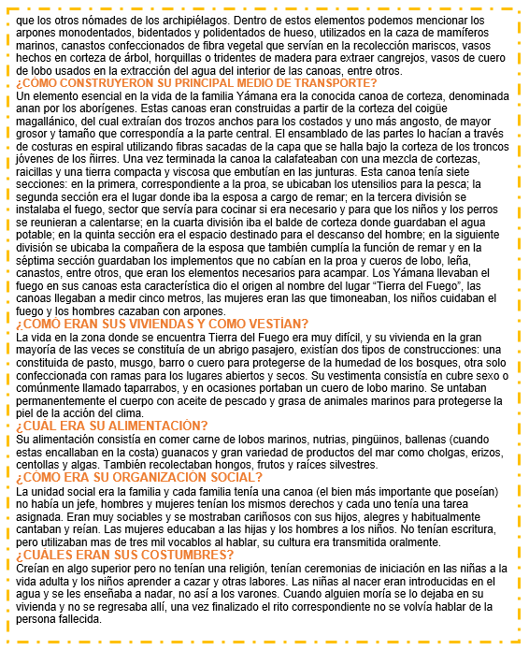
RESPONDÉ Y ESCRIBÍ LA RESPUESTA EN LETRA CURSIVA:

- ¿QUÉ SIGNIFICA LA PALABRA YÁMANA?
- ¿DÓNDE VIVIÁN LA MAYOR PARTE DE SUS VIDAS?

OBSERVÁ LAS SIGUIENTES IMÁGENES Y ESCRIBÍ UNA BREVE RESEÑA EN CADA UNA EN LETRA CURSIVA.
. 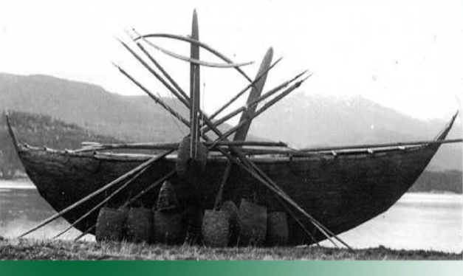 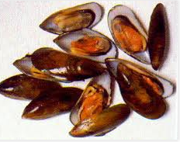 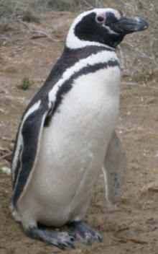 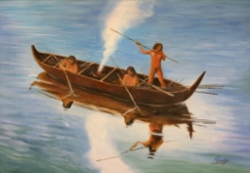

- COMPLETAMOS EL SIGUIENTE CUADRO RECORDANDO TEHUELCHES Y YÁMANAS

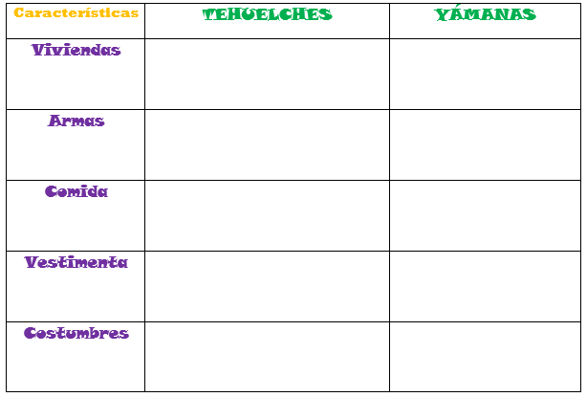

EDUACIÓN CIUDADANA
DÍA CINCO:
LA JUSTICIA E INJUSTICIA
OBSERVÁ EL SIGUIENTE VIDEO
https://www.youtube.com/watch?v=RLOyUUqx0IQ
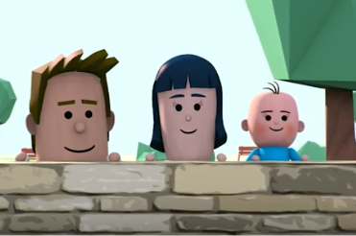

JUSTICIA: SIGNIFICA DAR A CADA UNO LO SUYO, TRATAR A CADA PERSONA COMO SE MERECE Y OTORGAR CADA COSA A QUIEN LE CORRESPONDE SIN DISRIMINACIONES O PREFERENCIAS, EL DESARROLLO DE LA MISMA ES PROGRESIVO.

ACTUAR CON JUSTICIA
Recurrimos al video y recordamos lo que es justicia. A continuación, planteamos algunas situaciones y en familia analizamos estos dilemas. Respondé qué harías en el lugar de los protagonistas.
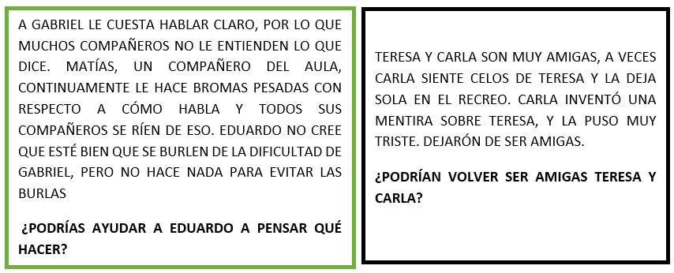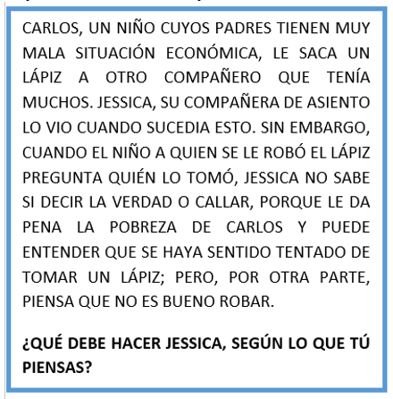

Piensa en alguna acción que te haya parecido injusta en tu familia (si llegara a suceder según tu parecer de acuerdo al video) y otra en tu escuela. Escribe una breve descripción de cada una.
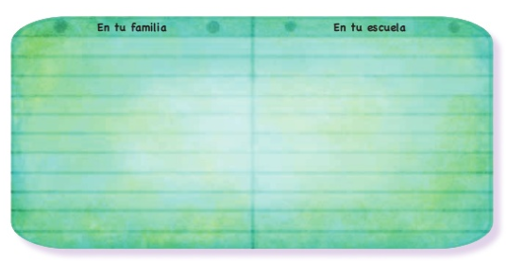
Piensa ¿qué puedes hacer para evitar que esta acción se repita? escribí en el cuadro
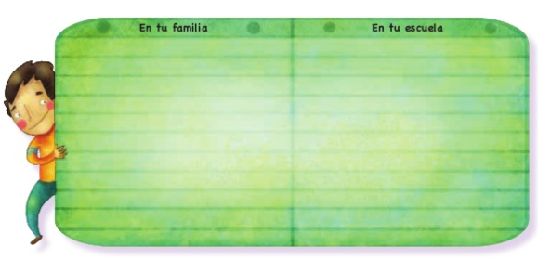
Encierra con un círculo azul lo que creas que es justo y con un círculo rojo lo injusto
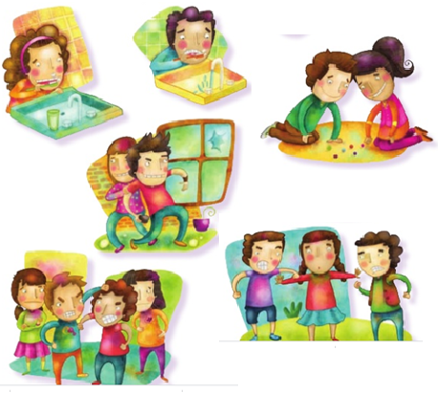
CIENCIAS NATURALES
DÍA SEIS:
DESPLAZAMIENTO DE LOS ANIMALES

VISUALIZÁ EL VIDEO CON MUCHA ATENCIÓN

https://www.youtube.com/watch?v=3eCdNK-nM8c

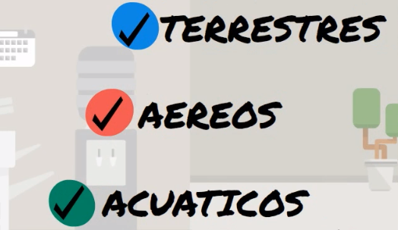

Todos los animales tienen un sistema locomotor que les permite moverse, para buscar alimentos, huir de amenazas y encontrar un lugar donde vivir.
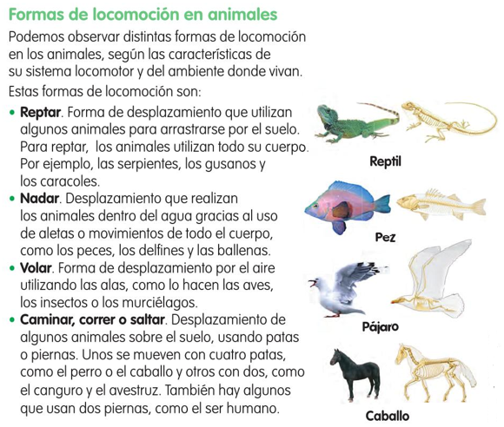

Recordamos la información vista sobre los animales y su desplazamiento. Clasificamos a los animales de acuerdo al tipo de locomoción que realizan.

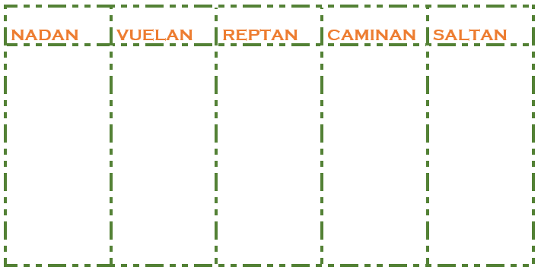
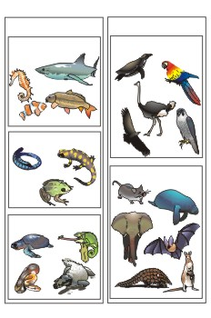

MATEMÁTICA
DÍA SIETE:
SEGUIMOS CON NÚMEROS
Completamos las siguientes familias de números.
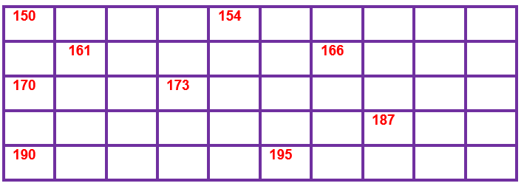
Problemitas:
1°- De las 137 figuritas que tiene Juan, 7 son repetidas. ¿Cuántas figuritas puede pegar en el álbum?
2°- En un refugio de animales hay 110 perros y 25 gatos. ¿Cuántos animales hay en total?

3°- En un cajón hay 151 naranjas, y están en mal estado 36. ¿Cuántas naranjas están en buen estado para consumir?

- Inventá un problema que se resuelva con los siguientes cálculos, puedes utilizar cualquier estrategia.

99 – 39 =

120+ 19¨=

EDUCACIÓN TECNOLÓGICA
DÍA OCHO:
LA CARTA

Recordamos las partes de la carta y aprendemos el llenado del sobre con los datos correspondientes.

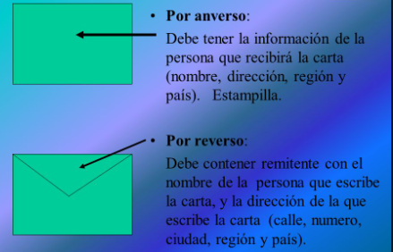
Actividad:

Completar el sobre

Mensajes al poblador rural

Prestá y escuchá con atención el siguiente programa de mensajes al poblador.
https://www.youtube.com/watch?v=y_YpRY9qlfY
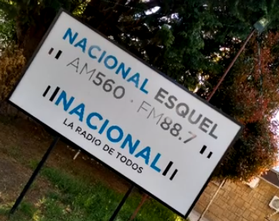
https://www.youtube.com/watch?v=hpFVfE0JJ8w
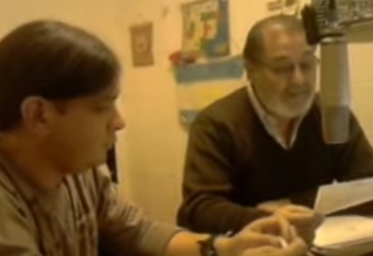

- Luego de escuchar el audio de los mensajes al poblador rural, respondé las siguientes preguntas:

- ¿Conocían esta forma de comunicación?
- ¿Quiénes utilizarán esta forma de comunicación? ¿Por qué?
¿Qué son los mensajes al poblador? (no responder, solo leer). Recortá y pegá en el cuaderno el siguiente fragmento de entrevista a Ana María Suarez y Marcelo Ramallo, no te olvides de leer, pedí ayuda si es necesario.
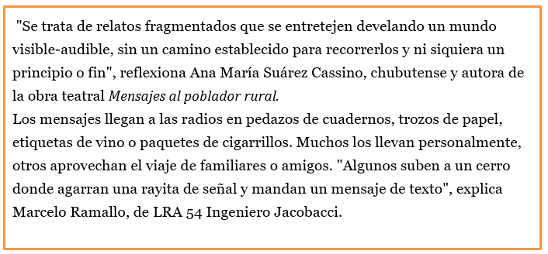

- Recortá y pegá los siguientes ejemplos de Mensajes al poblador y como llegan a sus destinatarios.

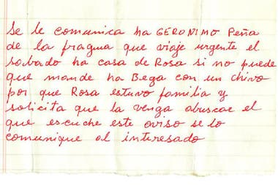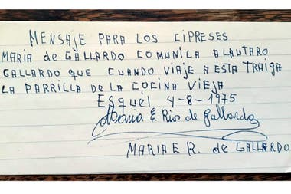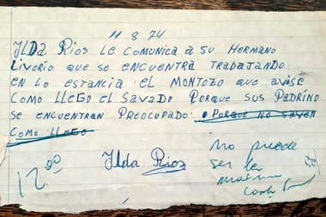
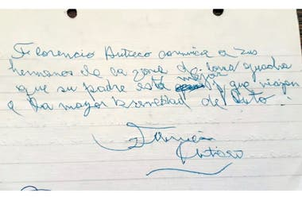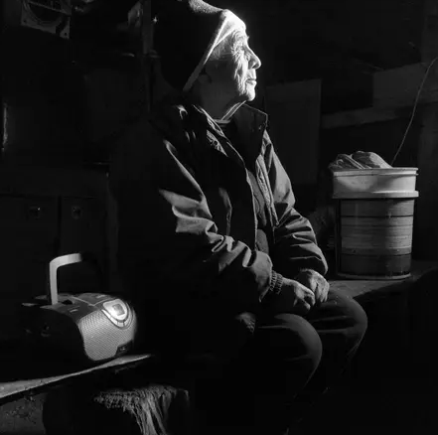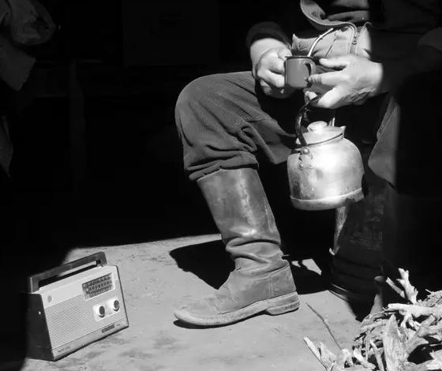
Responde:
- ¿El mensajero al Poblador es igual a una carta?
- ¿En qué se diferencia?
- ¿Cómo se recibe el mensaje?

Completá con las palabras que faltan:

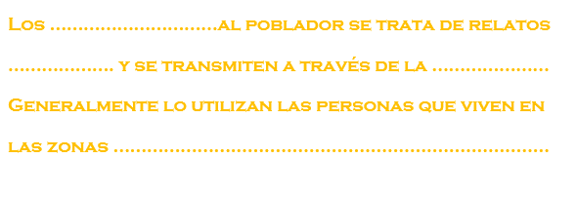

Ciencias sociales
Día NUEVE:
Los guaraníes
- Miramos y escuchamos una leyenda Guaraní.
https://www.youtube.com/watch?v=pSGRu1C1br0

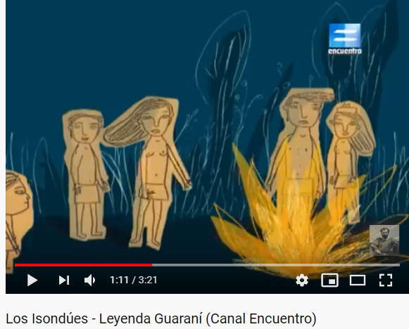
- Contale a tu familia la leyenda que viste. Luego leemos con la familia la información sobre estos pueblos.

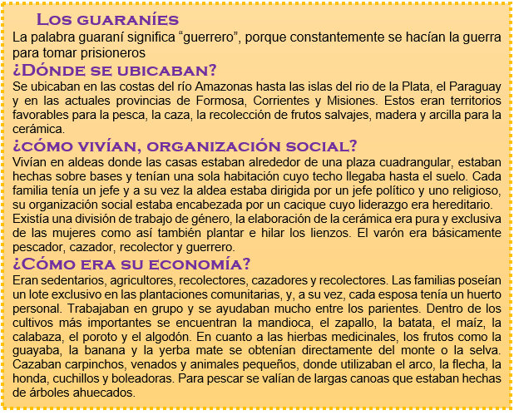
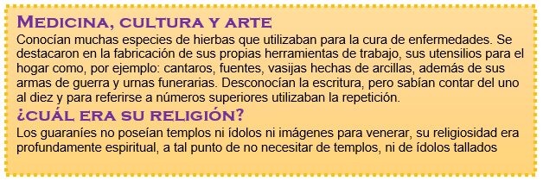

- ¿Sobre qué pueblos originarios hemos aprendido?

……………………….................................................................................................

- Observá las imágenes y escribí una breve reseña de cada una en letra cursiva.

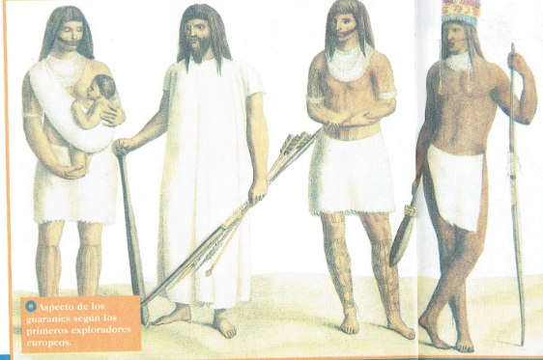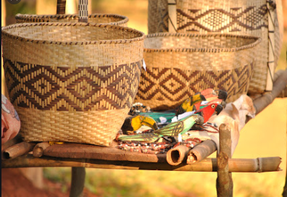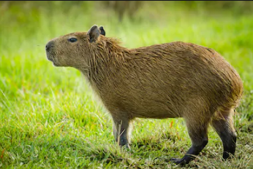
Si queres, podes buscar mas información.

LENGUA
DÍA DIEZ:
LA BRUJITA PAMPURRIAS

Visualizá el siguiente video y luego respondé las preguntas.
https://www.youtube.com/watch?v=gaObohYA84o

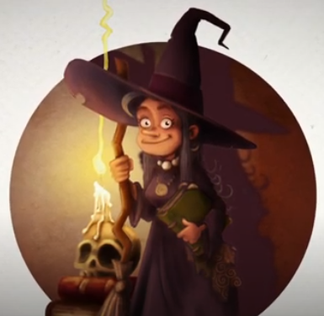
Responde las siguientes preguntas en el cuaderno en letra cursiva.

- ¿Quién era Pampurrias?
- ¿Qué tenía de bruja?
- ¿Qué tenía junto a la puerta?
- ¿Cuándo visitaba a sus amigas?
- ¿Qué cosas no encajaban?
- ¿Qué encontró al lado del camino?
- ¿Qué crees que habrá dentro del huevo?
- ¿Quiénes son los autores del cuento?

- Coloreá a Pampurrias y describí como es:
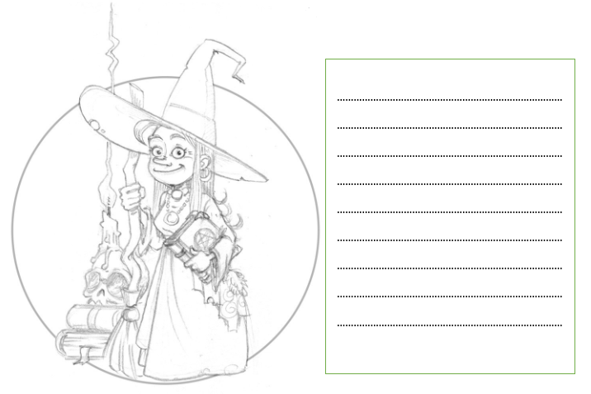
- Dibujá en el huevo lo que vos crees que nació.
- Armá tu brujita Pampurrias con los materiales que tengas en casa, pueden ser cartulinas de colores, palitos de helado, platos de colores etc., te podés guiar con la foto.

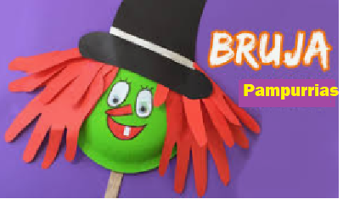

- Modelo terminado de Rapunzel

